**ĐẠI SỐ 7: BÀI TẬP PHẦN ĐƠN THỨC – ĐA THỨC**

**Bài 1:** Thu gọn đơn thức A, xác định hệ số, phần biến và bậc của đơn thức.

$A= \left(\frac{-2}{3}xy^{2}\right){\left(\frac{-3}{4}x^{3}y^{2}\right)}^{2}$

**Bài 2**Cho 2 đa thức sau:

$A\left(x\right)= -2x^{3}+6x^{4}+\frac{2}{9}-8x^{2}-9x$ $B\left(x\right)= -3x^{4}- \frac{4}{9}+2x^{3}-2x^{2}+6x$

a) Hãy sắp xếp các hạng tử của mỗi đa thức trên theo lũy thừa giảm dần của biến.

b) Tính A(x) + B(x) và A(x) – B(x)

**Bài 3:**

a) Tìm nghiệm của đa thức M(x) biết

M(x) = – 6x +48

b) Tìm hệ số m để đa thức

$H\left(x\right)=2x^{2}- \frac{1}{3}x-m$ có nghiệm là 3.

**Bài 4:**

a) Trung bình cộng số cân nặng của bốn bạn Xuân, Hạ, Thu, Đông là 42kg. Nếu không tính bạn Xuân thì trung bình cộng số cân nặng của ba bạn còn lại là 37kg. Tính số cân nặng của bạn Xuân.

b) Người ta giăng lưới để nuôi riêng một loại cá trên một góc hồ hình chữ nhật. Biết rằng lưới được giăng theo một đường thẳng như hình vẽ sau. Tính chiều dài tối thiểucủa tấm lưới.

5 m

12 m

**Bài 5:** a) M =

Thu gọn đơn thức M rồi xác định hệ số , phần biến , bậc của đơn thức

b) Tìm nghiệm của đa thức A(x). =.

**Bài 6:** Cho hai đa thức sau: 



1) Hãy sắp xếp các hạng tử của mỗi đa thức trên theo lũy thừa giảm dần của biến. *(0,5đ)*

2) Tính  và  *(2đ)*

**Bài 7**: *(0,5đ)* Chuẩn bị vào năm học mới , bạn Hùng được mẹ cho 200 nghìn đồng ( tiền Việt Nam) để ra nhà sách mua : sách giáo khoa , đồ dùng học tập và một số quyển vở. Số tiền Hùng mua bộ sách giáo khoa bằng 25% số tiền ban đầu Hùng được mẹ cho, Hùng mua tiếp bộ đồ dùng học tập hết số tiền bằng  số tiền mua bộ sách giáo khoa. Số tiền còn lại *(sau khi đã mua sách giáo khoa và đồ dùng học tập)* vừa đủ để Hùng mua được 15 quyển vở. Hỏi Hùng đã mua số vở trên với giá bao nhiêu tiền một quyển?

**Bài 8:** Xác định hệ số, phần biến, bậc của đơn thức A = 

**Bài 9:** Cho các đa thức

A(x) = 

B(x) = 

a) Thu gọn và sắp xếp các hạng tử của mỗi đa thức theo lũy thừa giảm dần của biến

b) Tính A(x) + B(x) và A(x) – B(x)

**Bài 10:** a) Tìm nghiệm của đa thức H(x) = −3x + 12

b) Tìm hệ số a của đa thức K(x) = 15 + ax có nghiệm là x = −1

**Bài 11:** An đặt cái thang dài 4m vào bức tường cao 3,9m (như hình vẽ).

Hỏi An đặt thang như vậy có an toàn không, biết với chiều dài 4m của thang khoảng cách an toàn từ chân thang đến tường từ 1m đến 1,3m

**Bài 12**: Thu gọn đơn thức M rồi xác định phần hệ số, phần biến và bậc của đơn thức : (1đ)

M = $\left(-x^{3}y^{2}\right)\left(\frac{6}{7}x^{2}y\right){\left(-\frac{2}{6}x^{3}y\right)}^{2}$

**Bài 13**: Cho 2 đa thức sau:

A(x) = 3x3 + 2 x2 - x + 7 - 3x

B(x) = 2x - 3 x3 + 3x2 - 5x - 1

a/ Thu gọn các đa thức A(x) và B(x) và sắp xếp A(x), B(x) theo lũy thừa giảm dần của biến ? (1đ)

b/ Tính A(x) + B(x) và A(x) - B(x) (1,5đ)

**Bài 14**: Tìm nghiệm của các đa thức sau : (0,5đ)

a/ *H(x) = 15x – 45 ; b/ Q(x) = 5x + 10 – (3x – 6)*

**Bài 15:** Hai bản vẽ sau biểu diễn các kích thước (tính bằng mét) của nhà ở của bạn An. Đó là bản vẽ “nhìn từ phía trước” và bản vẽ” nhìn từ bên cạnh”. Mái nhà được tạo thành bởi hai tấm hình chữ nhật giống nhau, chất liệu bằng tôn giả ngói. Tính số tiền mà gia đình bạn An phải trả khi xây dựng mái nhà, biết đơn giá  tôn là 410000 đồng?. (làm tròn đến phần nguyên) ( 1đ)

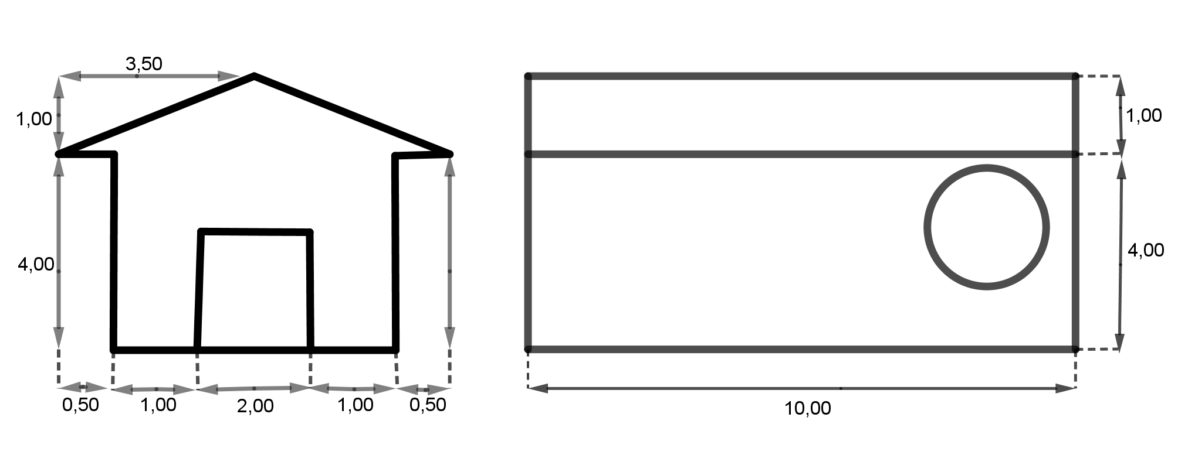

**Bài 16:** Thu gọn đơn thức A; xác định hệ số, phần biến, bậc của đơn thức

A = $-\frac{2}{5}x^{3}y^{2}{\left(\frac{-3}{4}x^{2}yz^{3}\right)}^{2}$

**Bài 17:** Cho hai đa thức sau:

$$M\left(x\right)= \frac{7}{8}+{5x}^{2}-8x^{3}+4x-x^{2}$$

$$N\left(x\right)=\frac{2}{3}x-\frac{1}{8}+{5x}^{3}+7x^{2}-9x^{3}$$

1/ Thu gọn và sắp xếp các hạng tử của mỗi đa thức trên theo lũy thừa giảm dần của biến

2/ Tính M(x) + N(x) và M(x) – N(x)

**Bài 18:** 1/ Tìm nghiệm của đa thức $B\left(x\right)=18x-9$ 2/ Tìm hệ số a để đa thức K(x) = ax + 15 có nghiệm là -3

**Bài** 19: Một người mua 5 cái áo và 7 cái quần . Nhân ngày 30/4 cửa hàng có chương trình khuyến mãi 30% cho sản phẩm quần và 15% cho sản phẩm áo . Biết giá tiền ban đầu của áo là 180 nghìn đồng và giá tiền ban đầu của quần là 250 nghìn đồng. Tính số tiền mà người đó cần phải trả

là bao nhiêu ?

**Bài 20:**Bốn bạn Xuân, Hạ, Thu, Đông có tất cả 61 viên kẹo . Xuân có số kẹo ít nhất, Đông có số kẹo nhiều nhất và là số lẻ, Thu có số kẹo gấp 9 lần số kẹo của Hạ. Hãy cho biết mỗi bạn có bao nhiêu viên kẹo ? (1đ)

**Bài 21:** (1 điểm) Thu gọn đơn thức M. Xác định hệ số, phần biến và bậc của đơn thức. 

**Bài 22:** (2 điểm) Cho hai đa thức sau:

  
1) Thu gọn và sắp xếp các hạng tử của mỗi đa thức trên theo lũy thừa giảm dần của biến. (0.5điểm)

2) Tính A(x)+B(x) và A(x) – B(x) (1.5 điểm)

**Bài 23:** 1) Tìm nghiệm của : M(x) = - 2x + 3

2) Tìm hệ số a để đa thức  có nghiệm là - 2

**Bài 24** : (1điểm)

|  |  |
| --- | --- |
| Bác An dựng một mái liều. Bác muốn trang trí sợi dây đèn điện nhấp nháy dọc theo từ điểm A đến điểm B rồi xuống điểm C. Em giúp Bác ấy tính xem sợi dây này dài bao nhiêu mét?    **Bài 25:** Cho đơn thức:   1. Thu gọn đơn thức M rồi xác định hệ số và phần biến của đơn thức. 2. Tính giá trị của đơn thức M tại x = - 1, y = -2 và z = 3.   **Bài 26:** Cho M(x) = . Chứng tỏ x = -3 là nghiệm của đa thức M(x)   1. Tìm nghiệm của đa thức: A(x) =   **Bài 27:** Cho hai đa thức:     1. Thu gọn và sắp xếp các hạng tử của mỗi đa thức theo lũy thừa giảm của biến 2. Tính A(x) + Bx) ; A(x) - B(x)   **Bài 28:** Chú Bình làm bảo vệ lương tháng 220000/ngày. Nếu làm ngày nghỉ (thứ bảy và chủ nhật) thì lương gấp đôi. Hỏi nếu 1 tháng 30 ngày chú Bình đều đi làm hết thì lãnh lương được bao nhiêu?  **Bài 29:** Cho đơn thức:   1. Thu gọn M rồi cho biết hệ số, phần biến và bậc của đơn thức. 2. Tính giá trị của M tại x = 1; y = -1   **Bài 30:**  Cho đa thức  A(x) = – 7x2 + 8x3 + x2 + 3x4 -  B(x) = 3x + 5x3 – 2x2 – 3x4 +  a/ Sắp xếp các hạng tử của mỗi đa thức theo lũy thừa giảm của biến và tìm bậc, hệ số tự do, hệ số cao nhất của mỗi đa thức.  b/ Tính A(x) + B(x) ; A(x) - B(x)  **Bài 31:** Cho $M\left(x\right)=x^{2}-2x-15$ chứng tỏ rằng $x=-3$ là nghiệm của đa thức $M(x)$.  .  **Bài 32**:(0,75đ)  C:\Users\Administrator\Desktop\Picture1_Fotor.jpg  Hân đang làm một mô hình máy bay trong phòng. Nhưng đến khi lắp cánh máy bay vào mô hình thì bỗng dưng Hân tự hỏi: “Không biết khi làm xong, máy bay của mình có qua lọt cửa phòng này không nhỉ?”. Em hãy giúp Hân tính xem cánh máy bay có qua lọt của không ?  **Bài 33** : (0,75đ) Giá tiền mua 5 bút bi và 3 bút chì bằng giá mua 2 bút bi và 5 bút chì. Giá bút chì là 11400 đồng một cây. Hỏi giá 1 cây bút bi là bao nhiêu ? |  |

**HÌNH HỌC 7: TOÁN THỰC TẾ PYTAGO**

1/ Tính độ cao con diều

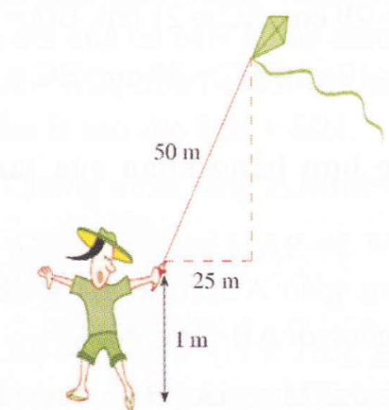

2/ Tính chiều dài cần cẩu (đoạn AB)

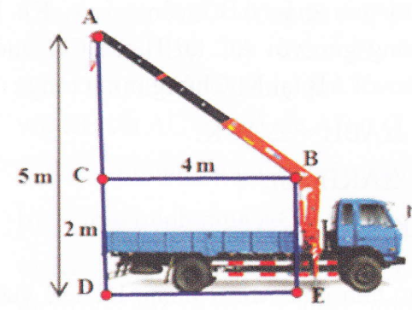

3/ Tính khoảng cách BC từ mũi thuyền đến ngọn hải đăng

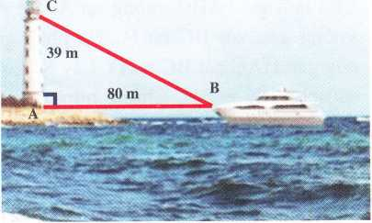

4/ Tính chiều cao AC từ chân tường của ngôi nhà đến đầu của chiếc thang.

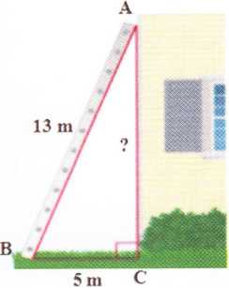

5/ Tính chiều dài EF mà chiếc thang trên xe phải vươn tới để đến được nóc ngôi nhà cao 12m

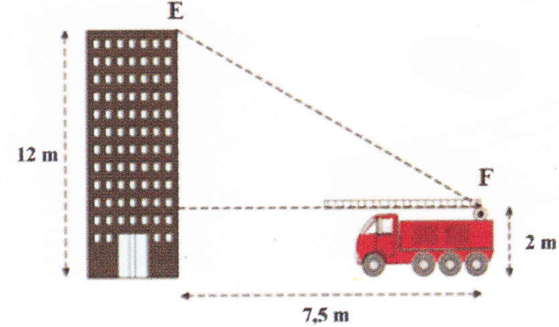

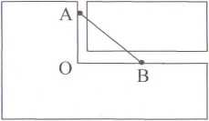6/ Hai con lăn A và B được nối với nhau bởi một chiếc cầntrượt tự do trên một rãnh chữ L. Đầu tiên, khoảng cách OA là 16cm và OB là 12cm. Tínhkhoảng cách OB khi A trượt tới O.

7/Gấp một mảnh giấp hình chữ nhật ABCD như hình vẽ sao cho điểm D trùng với điểm E (E ∈ BC).

Tính CE. Biết AD = 10cm, AB = 8cm

hd: BE2 = AE2 – AB2

Đs: BE = 6cm; CE = 10cm

8/ Hùng làm một cái diều có thân là tứ giác ABCD. Cho biết AC là trung trực của đoạn BD; AC = 90 cm, BD = 60 cm. Em hãy tính diện tích thân diều.



**ĐẠI SỐ 7:** **ÔN TẬP CHƯƠNG 3: THỐNG KÊ**

**Bài 1:** Số học sinh nữ của mỗi lớp trong trường THCS Bình An được ghi lại như sau:

|  |  |  |  |  |  |  |  |  |  |
| --- | --- | --- | --- | --- | --- | --- | --- | --- | --- |
| 20 | 20 | 21 | 20 | 19 | 22 | 22 | 21 | 22 | 21 |
| 20 | 20 | 23 | 21 | 20 | 23 | 19 | 23 | 21 | 23 |
| 23 | 22 | 19 | 22 | 22 | 22 | 23 | 22 | 23 | 22 |
| 21 | 21 | 22 | 23 | 23 | 21 | 22 | 21 | 22 | 19 |

1. Dấu hiệu là gì ? Có bao nhiêu giá trị? Số các giá trị khác nhau là bao nhiêu ?
2. Lập bảng tần số
3. Tính trung bình cộng (làm tròn đến chữ số thập phân thứ nhất). Tìm mốt của dấu hiệu.
4. Vẽ biểu đồ đoạn thẳng.

**Bài 2:** Điểm bài kiểm tra môn Toán học kỳ I của học sinh lớp 7E trong trường THCS Trường Chinh được ghi trong bảng sau:

|  |  |  |  |  |  |  |  |
| --- | --- | --- | --- | --- | --- | --- | --- |
| 7 | 5 | 4 | 6 | 6 | 4 | 6 | 5 |
| 8 | 8 | 2 | 6 | 4 | 8 | 5 | 6 |
| 9 | 8 | 4 | 7 | 9 | 5 | 5 | 5 |
| 7 | 2 | 7 | 5 | 5 | 8 | 6 | 10 |

1. Dấu hiệu là gì ? Có bao nhiêu giá trị? Số các giá trị khác nhau là bao nhiêu ?
2. Lập bảng tần số
3. Tính trung bình cộng (làm tròn đến chữ số thập phân thứ nhất). Tìm mốt của dấu hiệu.
4. Vẽ biểu đồ đoạn thẳng.

**Bài 3:** Một GV theo dõi thời gian làm bài tập (thời gian tính theo phút) của 30 hs và ghi lại như sau:

|  |
| --- |
| 5 5 8 8 9 7 8 9 14 8  5 7 8 10 9 8 10 7 14 8  9 8 9 9 9 9 10 5 5 14 |

1. Dấu hiệu là gì ? Có bao nhiêu giá trị? Số các giá trị khác nhau là bao nhiêu ?
2. Lập bảng tần số
3. Tính trung bình cộng (làm tròn đến chữ số thập phân thứ nhất). Tìm mốt của dấu hiệu.
4. Vẽ biểu đồ đoạn thẳng.

**Bài 4:** Số cân nặng của 40 HS (làm tròn đến kg) trong một lớp được ghi lại như sau:

|  |  |  |  |  |  |  |  |
| --- | --- | --- | --- | --- | --- | --- | --- |
| 36 | 32 | 30 | 31 | 30 | 45 | 28 | 30 |
| 28 | 36 | 32 | 28 | 32 | 30 | 31 | 45 |
| 30 | 32 | 31 | 31 | 31 | 36 | 32 | 36 |
| 32 | 28 | 32 | 36 | 28 | 36 | 30 | 45 |
| 31 | 36 | 45 | 30 | 36 | 28 | 36 | 36 |

1. Dấu hiệu là gì ? Có bao nhiêu giá trị? Số các giá trị khác nhau là bao nhiêu ?
2. Lập bảng tần số
3. Tính trung bình cộng (làm tròn đến chữ số thập phân thứ nhất). Tìm mốt của dấu hiệu.
4. Vẽ biểu đồ đoạn thẳng.

**Bài 5:** Theo dõi thời gian làm bài tập (tính theo phút) của các học sinh lớp 7(ai cũng làm được) và ghi lại như sau:

|  |  |  |  |  |  |  |  |  |  |
| --- | --- | --- | --- | --- | --- | --- | --- | --- | --- |
| 10 | 5 | 8 | 8 | 9 | 7 | 8 | 9 | 14 | 7 |
| 5 | 7 | 8 | 10 | 9 | 8 | 10 | 7 | 14 | 8 |
| 9 | 8 | 9 | 9 | 9 | 9 | 10 | 5 | 14 | 5 |

1. Dấu hiệu là gì ? Có bao nhiêu giá trị? Số các giá trị khác nhau là bao nhiêu ?
2. Lập bảng tần số
3. Tính trung bình cộng (làm tròn đến chữ số thập phân thứ nhất). Tìm mốt của dấu hiệu.
4. Vẽ biểu đồ đoạn thẳng.

**Bài 6:** Một giáo viên theo dõi thời gian làm bài tập (tính theo phút) của các học sinh (ai cũng làm được) và ghi lại như sau:

|  |  |  |  |  |  |
| --- | --- | --- | --- | --- | --- |
| 10 | 8 | 10 | 7 | 9 | 10 |
| 8 | 9 | 9 | 10 | 9 | 10 |
| 9 | 8 | 6 | 13 | 6 | 6 |
| 9 | 8 | 5 | 14 | 5 | 8 |
| 10 | 5 | 7 | 9 | 7 | 10 |

1. Dấu hiệu là gì ? Có bao nhiêu giá trị? Số các giá trị khác nhau là bao nhiêu ?
2. Lập bảng tần số
3. Tính trung bình cộng (làm tròn đến chữ số thập phân thứ nhất). Tìm mốt của dấu hiệu.
4. Vẽ biểu đồ đoạn thẳng.

**Bài 7:** Điểm kiểm tra học kì I môn Văn của lớp học sinh lớp 7A được ghi lại như sau:

|  |  |  |  |  |  |  |  |  |  |
| --- | --- | --- | --- | --- | --- | --- | --- | --- | --- |
| 10 | 5 | 7 | 7 | 6 | 8 | 9 | 10 | 7 | 8 |
| 5 | 7 | 7 | 5 | 7 | 9 | 10 | 6 | 10 | 8 |
| 2 | 8 | 7 | 4 | 3 | 6 | 7 | 9 | 8 | 8 |

1. Dấu hiệu là gì ? Có bao nhiêu giá trị? Số các giá trị khác nhau là bao nhiêu ?
2. Lập bảng tần số
3. Tính trung bình cộng (làm tròn đến chữ số thập phân thứ nhất). Tìm mốt của dấu hiệu.
4. Vẽ biểu đồ đoạn thẳng.

**Bài 8:** Điểm thi học kì môn Công nghệ của lớp 7B được ghi lại như sau:

|  |  |  |  |  |  |  |  |  |  |  |  |
| --- | --- | --- | --- | --- | --- | --- | --- | --- | --- | --- | --- |
| 7 | 9 | 8 | 4 | 10 | 6 | 5 | 7 | 8 | 6 | 7 | 8 |
| 8 | 8 | 8 | 7 | 9 | 7 | 9 | 8 | 9 | 7 | 9 | 9 |
| 9 | 9 | 6 | 8 | 7 | 10 | 10 | 6 | 7 | 10 | 6 | 5 |

1. Dấu hiệu là gì ? Có bao nhiêu giá trị? Số các giá trị khác nhau là bao nhiêu ?
2. Lập bảng tần số
3. Tính trung bình cộng (làm tròn đến chữ số thập phân thứ nhất). Tìm mốt của dấu hiệu.
4. Vẽ biểu đồ đoạn thẳng.

**Bài 9:** Để khảo sát chất lượng môn toán của khối 7 trường THCS Nguyễn Trãi, ta chọn ngẫu nhiên mỗi lớp 10 học sinh trong 4 lớp 7, cho làm bài kiểm tra. Kết quả điểm bài kiểm tra được ghi lại như sau:

|  |  |  |  |  |  |  |  |
| --- | --- | --- | --- | --- | --- | --- | --- |
| 5 | 3 | 6 | 7 | 7 | 6 | 6 | 6 |
| 7 | 5 | 8 | 5 | 3 | 7 | 7 | 5 |
| 4 | 8 | 5 | 8 | 6 | 4 | 6 | 4 |
| 6 | 6 | 7 | 4 | 7 | 8 | 5 | 3 |
| 8 | 4 | 3 | 7 | 5 | 6 | 7 | 7 |

1. Dấu hiệu là gì ? Có bao nhiêu giá trị? Số các giá trị khác nhau là bao nhiêu ?
2. Lập bảng tần số
3. Tính trung bình cộng (làm tròn đến chữ số thập phân thứ nhất). Tìm mốt của dấu hiệu.
4. Vẽ biểu đồ đoạn thẳng.

**Bài 10:** Để khảo sát chất lượng môn văn của khối 7 trường THCS Thanh Bình, ta chọn ngẫu nhiên mỗi lớp 10 học sinh trong 4 lớp 7, cho làm bài kiểm tra. Kết quả điểm bài kiểm tra được ghi lại như sau:

|  |  |  |  |  |  |  |  |
| --- | --- | --- | --- | --- | --- | --- | --- |
| 3 | 5 | 4 | 6 | 4 | 6 | 7 | 4 |
| 6 | 7 | 7 | 7 | 8 | 5 | 6 | 7 |
| 4 | 3 | 5 | 3 | 6 | 6 | 7 | 3 |
| 8 | 6 | 6 | 8 | 7 | 3 | 7 | 6 |
| 5 | 8 | 7 | 5 | 6 | 6 | 4 | 5 |

1. Dấu hiệu là gì ? Có bao nhiêu giá trị? Số các giá trị khác nhau là bao nhiêu ?
2. Lập bảng tần số
3. Tính trung bình cộng (làm tròn đến chữ số thập phân thứ nhất). Tìm mốt của dấu hiệu.
4. Vẽ biểu đồ đoạn thẳng.

**Bài 11:** Bảng điểm kiểm tra toán của học sinh lớp 7B được cho ở bảng như sau:

|  |  |  |  |  |  |  |  |  |
| --- | --- | --- | --- | --- | --- | --- | --- | --- |
| 10 | 8 | 7 | 4 | 7 | 8 | 5 | 10 | 10 |
| 7 | 7 | 8 | 9 | 8 | 6 | 10 | 8 | 9 |
| 8 | 9 | 10 | 8 | 10 | 8 | 9 | 7 | 10 |
| 9 | 8 | 7 | 8 | 9 | 8 | 7 | 10 | 8 |

1. Dấu hiệu là gì ? Có bao nhiêu giá trị? Số các giá trị khác nhau là bao nhiêu ?
2. Lập bảng tần số
3. Tính trung bình cộng (làm tròn đến chữ số thập phân thứ nhất). Tìm mốt của dấu hiệu.
4. Vẽ biểu đồ đoạn thẳng.

**Bài 12:** Một giáo viên theo dõi thời gian làm bài tập (tính theo phút) của 30 học sinh (ai cũng làm được) và ghi lại như sau:

|  |  |  |  |  |  |
| --- | --- | --- | --- | --- | --- |
| 10 | 8 | 10 | 7 | 9 | 10 |
| 8 | 9 | 9 | 10 | 9 | 10 |
| 9 | 8 | 6 | 13 | 6 | 6 |
| 9 | 8 | 5 | 14 | 5 | 8 |
| 10 | 5 | 7 | 9 | 7 | 10 |

1. Dấu hiệu là gì ? Có bao nhiêu giá trị? Số các giá trị khác nhau là bao nhiêu ?
2. Lập bảng tần số
3. Tính trung bình cộng (làm tròn đến chữ số thập phân thứ nhất). Tìm mốt của dấu hiệu.
4. Vẽ biểu đồ đoạn thẳng.

**Bài 13:** Thời gian đi từ nhà đến trường (tính theo phút) của 40 học sinh được ghi lại trong bảng sau :

|  |  |  |  |  |  |  |  |  |  |
| --- | --- | --- | --- | --- | --- | --- | --- | --- | --- |
| 10 | 6 | 12 | 8 | 7 | 3 | 15 | 3 | 10 | 7 |
| 5 | 3 | 3 | 10 | 8 | 5 | 8 | 7 | 8 | 15 |
| 7 | 8 | 10 | 10 | 12 | 7 | 10 | 5 | 15 | 8 |
| 7 | 6 | 7 | 8 | 10 | 10 | 7 | 10 | 15 | 10 |

1. Dấu hiệu là gì ? Có bao nhiêu giá trị? Số các giá trị khác nhau là bao nhiêu ?
2. Lập bảng tần số
3. Tính trung bình cộng (làm tròn đến chữ số thập phân thứ nhất). Tìm mốt của dấu hiệu.
4. Vẽ biểu đồ đoạn thẳng.

**Bài 14:** Điều travềsố con trong mỗi gía đình của 40 gia đình của một thôn được ghi lại trong bảng sau

|  |  |  |  |  |  |  |  |  |  |
| --- | --- | --- | --- | --- | --- | --- | --- | --- | --- |
| 1 | 2 | 2 | 3 | 5 | 3 | 1 | 3 | 1 | 5 |
| 5 | 3 | 3 | 4 | 2 | 5 | 2 | 2 | 1 | 2 |
| 3 | 2 | 1 | 1 | 2 | 2 | 1 | 2 | 4 | 1 |
| 2 | 2 | 1 | 2 | 1 | 2 | 4 | 2 | 1 | 1 |

1. Dấu hiệu là gì ? Có bao nhiêu giá trị? Số các giá trị khác nhau là bao nhiêu ?
2. Lập bảng tần số
3. Tính trung bình cộng (làm tròn đến chữ số thập phân thứ nhất). Tìm mốt của dấu hiệu.
4. Vẽ biểu đồ đoạn thẳng.

**Bài 15:** Trong cuộc điều tra về điểm kiểm tra học kì I môn toán, điểm số của các học sinh lớp 7 A được ghi lại như sau:

|  |  |  |  |  |  |  |  |  |  |  |  |
| --- | --- | --- | --- | --- | --- | --- | --- | --- | --- | --- | --- |
| 6 | 9 | 4 | 7 | 8 | 6 | 4 | 5 | 5 | 7 | 5 | 6 |
| 2 | 4 | 8 | 6 | 6 | 4 | 7 | 4 | 7 | 5 | 7 | 8 |
| 6 | 7 | 8 | 6 | 8 | 9 | 2 | 10 | 7 | 7 | 7 | 7 |

1. Dấu hiệu là gì ? Có bao nhiêu giá trị? Số các giá trị khác nhau là bao nhiêu ?
2. Lập bảng tần số
3. Tính trung bình cộng (làm tròn đến chữ số thập phân thứ nhất). Tìm mốt của dấu hiệu.
4. Vẽ biểu đồ đoạn thẳng.

BÀI TẬP ĐỊNH LÝ PYTAGO

Bài 1: Cho tam giác ABC vuông tại A có AB = 18cm, AC = 24cm. Tính độ dài cạnh BC

Bài 2: Cho tam giác ABC vuông tại A có AB = 6cm, BC = 10cm. Tính độ dài cạnh AC

Bài 3: Cho tam giác MNP có MN = 5cm, NP = 12cm, MP = 13cm. Chứng minh: tam giác MNP vuông

Bài 4: Cho tam giác ABC cân tại A, AM vuông góc với BC tại M

a/ Chứng minh: ABM = ACM

b/ Biết AB = 5cm, BC = 6cm. Tính AM

Bài 5: ChoABC vuông tại A. Tính cạnh BC trong các trường hợp sau:

a/ AB = 7cm, AC = 24cm b/ AB = 9cm, AC = 40cm

Bài 6: ChoDEF vuông tại D. Tính cạnh DF trong các trường hợp sau:

a/ DE = 5cm, EF = 13cm b/ DE = 15cm, EF = 25cm

Bài 7: Chứng minh ABC vuông trong các trường hợp sau:

a/ AB = 8cm, AC = 15cm, BC = 17cm

b/ AB = 29cm, AC = 21cm, BC = 20cm

c/ AB = 12cm, AC = 37cm, BC = 35cm